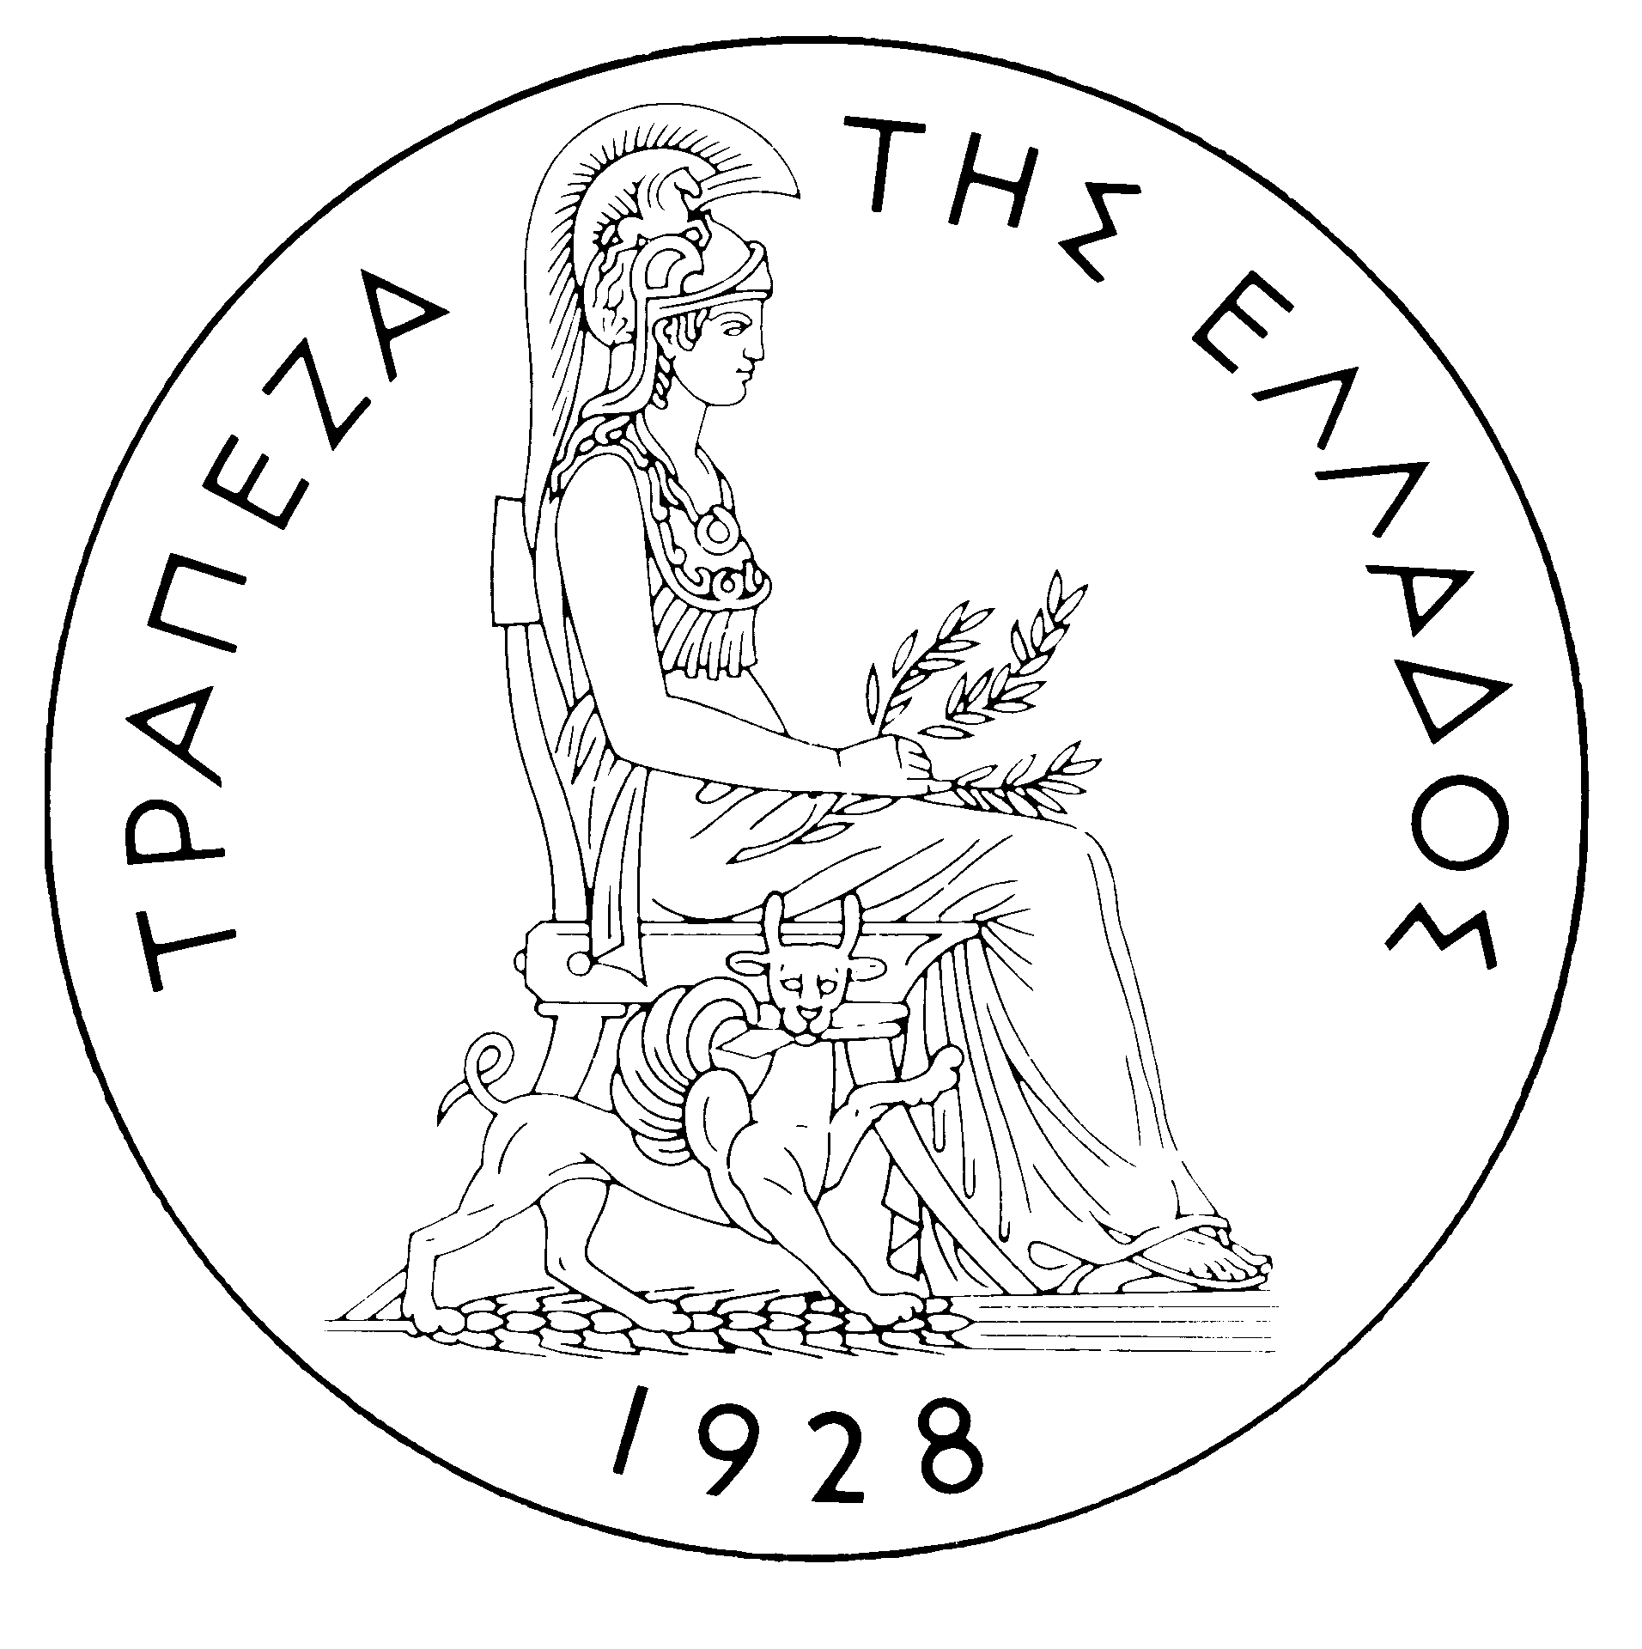
ΤΡΑΠΕΖΑ ΤΗΣ ΕΛΛΑΔΟΣ
ΔΕΛΤΙΟ ΤΥΠΟΥ
Αθήνα, 05 Ιουνίου 2006

Θέμα: Εξελίξεις στην αγορά ομολόγων του Ελληνικού Δημοσίου – Μάιος 2006
Μικτή ήταν η πορεία των κρατικών ομολόγων στις διεθνείς αγορές το Μάιο καθώς στις Ην. Πολιτείες αφενός έκλεισαν σε υψηλότερα επίπεδα στα τέλη του μήνα και αφετέρου στην Ευρωζώνη σταθεροποιήθηκαν ή μειώθηκαν ελαφρώς σε σχέση με τα τέλη Απριλίου. Ειδικότερα, οι έντονες πτωτικές πιέσεις στα διεθνή χρηματιστήρια και στις τιμές των εμπορευμάτων και των πρώτων υλών στα μέσα του μήνα, ενίσχυσαν τις ομολογιακές αγορές καθώς οδήγησαν τους επενδυτές σε ασφαλέστερες τοποθετήσεις. Στην Ευρωζώνη οι τιμές των κρατικών ομολόγων ελαφρώς ενισχύθηκαν και οι αποδόσεις μειώθηκαν στις βραχυπρόθεσμες και μεσοπρόθεσμες διάρκειες, γεγονός στο οποίο συντέλεσε και η ενίσχυση της ισοτιμίας ευρώ / δολαρίου (η οποία ανήλθε σε 1,28 στα τέλη Μαίου από 1,26 στα τέλη Απριλίου). Αντίθετα, ο φόβος για αναζωπύρωση των πληθωριστικών πιέσεων άσκησε πτωτικές πιέσεις στις τιμές των ευρωπαϊκών τίτλων στις μακροπρόθεσμες διάρκειες. Στις Ην. Πολιτείες, η αύξηση του πληθωρισμού και η αβεβαιότητα σχετικά με τη μελλοντική πορεία των επιτοκίων - μετά από τη 16^{η} κατά σειρά αύξηση κατά 25 μονάδες βάσης (25 bps) σε 5% στην οποία προχώρησε στις 10 Μαίου η Ομοσπονδιακή Τράπεζα (FED) - οδήγησε τις αποδόσεις των ομολόγων σε υψηλότερα επίπεδα.
Η πορεία των αποδόσεων των ελληνικών κρατικών τίτλων στην Ηλεκτρονική Δευτερογενή Αγορά Τίτλων (ΗΔΑΤ) ήταν μικτή το Μάιο καθώς στις διάρκειες 3 - 10έτη οι αποδόσεις μειώθηκαν, στην 20ετία παρέμεινε αμετάβλητη, ενώ στην 30ετία αυξήθηκε σε σχέση με τα επίπεδα που είχαν διαμορφωθεί στα τέλη Απριλίου. Πιο συγκεκριμένα, η απόδοση του 3ετούς τίτλου μειώθηκε σε 3,64% στις 31 Μαίου από 3,71% στα τέλη Απριλίου και του 10ετούς σε 4,28% από 4,32% αντίστοιχα, του 20ετούς σταθεροποιήθηκε κοντά στο 4,48%, ενώ του 30ετούς αυξήθηκε σε 4,70% από 4,66%. Ως εκ τούτου, η κλίση της ελληνικής καμπύλης αποδόσεων αυξήθηκε (steeper yield curve) περαιτέρω το Μάιο καθώς η διαφορά της απόδοσης (yield spread) μεταξύ του 3ετούς και του 30ετούς ομολόγου έφτασε σε 107 bps από 95 bps στα τέλη του Απριλίου και 87 bps στα τέλη Μαρτίου. Τέλος, η μέση μηνιαία διαφορά απόδοσης μεταξύ του ελληνικού και του γερμανικού 10ετούς τίτλου αναφοράς παρέμεινε στα ίδια επίπεδα με εκείνα του Απριλίου (32bps).
Στην ΗΔΑΤ, οι τιμές των ομολόγων αναφοράς στις βραχυπρόθεσμες και μεσοπρόθεσμες διάρκειες κατέγραψαν κέρδη (από 23 bps έως 43 bps), ενώ στις μακροπρόθεσμες, ο 30ετής τίτλος σημείωσε πτώση κατά 70 bps. Ειδικότερα, η τιμή του 3ετούς ομολόγου αυξήθηκε σε 99,30 στις 31.05.06 από 99,07 στις 28.04.06 και του 10ετούς σε 94,45 από 94,11, ενώ του 30ετούς μειώθηκε σε 96,66 από 97,36 αντίστοιχα.
Η αξία των συναλλαγών στην ΗΔΑΤ ανήλθε σε 51,10 δισ. ευρώ το Μάιο από 42,42 δισ. ευρώ το Απρίλιο και 45,26 δισ. ευρώ το Μάιο 2005. Η μέση ημερήσια αξία των συναλλαγών διαμορφώθηκε σε 2,32 δισ. ευρώ από 2,36 δισ. ευρώ τον Απρίλιο. Το ενδιαφέρον των επενδυτών επικεντρώθηκε σε ομολογιακούς τίτλους με εναπομένουσα διάρκεια 7 έως 15 έτη, οι οποίοι και απορρόφησαν το 67% της συνολικής αξίας των συναλλαγών (34,2 δισ. ευρώ). Το μεγαλύτερο ποσοστό των συναλλαγών συγκέντρωσε το 10ετές ομόλογο αναφοράς καταγράφοντας συναλλαγές αξίας 15,42 δισ. ευρώ, ενώ δεύτερο σε δραστηριότητα ακολούθησε το 10ετές λήξεως 20.07.2015 με 10,95 δισ. ευρώ. Τέλος, από τις 8.939 εντολές που εκτελέσθηκαν στην ΗΔΑΤ το μήνα αυτό, το 50,49% αφορούσαν σ’ εντολές αγοράς και το 49,51% σ’ εντολές πώλησης.

